QIDI Q1 Pro: на каких скоростях принтер «звенит» — тест вибраций одной командой и отчёт для OrcaSlicer
У каждого принтера есть скорости, на которых моторы, ремни и рама входят в резонанс: голова гудит, а на стенках появляются рябь и «муар». Ниже — klipper-vibr-report: одна команда устанавливает его на стоковый Q1 Pro, одна команда в консоли запускает тест, а через 4–6 минут в Fluidd появляется отчёт, который прямо подсказывает, какие скорости в OrcaSlicer поменять и на какие. ShakeTune для этого не нужен, а если он стоит — не мешает.

Как это выглядит
- Один раз по SSH — команда установки, и одна строка в printer.cfg.
- Дальше SSH не нужен: в консоли Fluidd/Mainsail пишете VIBR_TEST, ждёте 4–6 минут.
- В папке конфигурации vibr_report_results появляется отчёт. Скачиваете HTML и открываете в браузере на компьютере или телефоне — интернет не нужен.
- В отчёте график «скорость → вибрации» с пиками и тихими зонами и таблица по каждой скорости вашего профиля OrcaSlicer: сколько сейчас, тихо или резонанс, что поставить.
Исходники и обновления: https://github.com/GNUGiminot/klipper-vibr-report

Что понадобится
- QIDI Q1 Pro со стоковой прошивкой (проверено на 4.4.20). В ней уже есть всё нужное: акселерометр в конфиге, расширение gcode_shell_command и Python с numpy.
- Доступ по SSH (пользователь mks) — только для установки.
- G-code, нарезанный в OrcaSlicer с вашим обычным профилем, — он должен лежать на принтере. Из самого свежего отчёт возьмёт текущие скорости и расход пластика.

Шаг 1. Установка (один раз)
Подключитесь к принтеру по SSH и выполните:
SSH
curl -fsSL https://raw.githubusercontent.com/GNUGiminot/klipper-vibr-report/main/install.sh | bash
Установщик проверит акселерометр, gcode_shell_command и Python с numpy, скачает файлы в ~/klipper-vibr-report и положит ссылку vibr_test.cfg в папку конфигурации. printer.cfg он не меняет — в конце подскажет, что сделать руками:
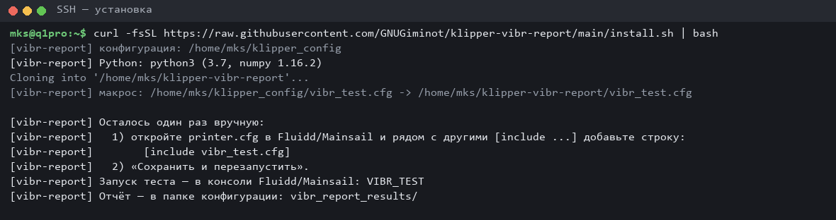
Рис. 1. Установка: проверки пройдены, осталось добавить одну строку в printer.cfg.
Откройте printer.cfg в редакторе Fluidd/Mainsail и рядом с другими строками [include …] добавьте:
printer.cfg
[include vibr_test.cfg]
Нажмите «Сохранить и перезапустить». В списке макросов появится VIBR_TEST.

Шаг 2. Запустить тест
Стол пустой, принтер не печатает, сопло можно не греть. В консоли:
консоль Klipper
VIBR_TEST
Если оси не захоумлены, макрос сделает это сам. Голова ходит по квадрату 80×80 мм в центре стола и ступенчато поднимает скорость от 30 до 300 мм/с, на каждой скорости акселерометр записывает вибрации. Параметры можно поменять:
Параметр | По умолчанию | Зачем
MIN_SPEED / MAX_SPEED | 30 / 300 | диапазон скоростей, мм/с; верх — с запасом над рабочими скоростями
SPEED_INCREMENT | 5 | шаг, мм/с: при 5 — 55 замеров и 4–6 минут; 3 — точнее, но дольше
ACCEL | 5000 | ускорение на ходах теста, мм/с² (не выше max_accel принтера)
SIZE / Z_HEIGHT | 80 / 20 | сторона квадрата и высота головы, мм

консоль Klipper, пример с параметрами
VIBR_TEST MAX_SPEED=250 SPEED_INCREMENT=3
В консоли это выглядит так:
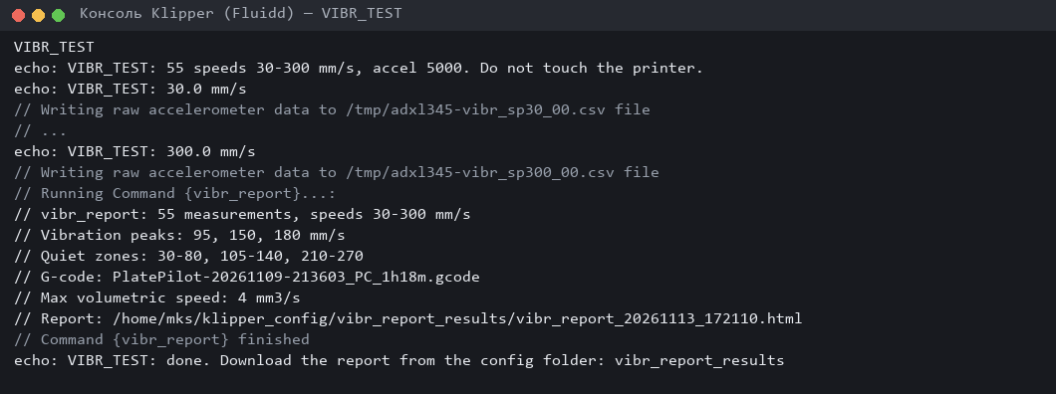
Рис. 2. Консоль Klipper: замеры по скоростям, затем отчёт — пики, тихие зоны, расход пластика.
Сообщения в консоли — на английском специально: Klipper на стоковой прошивке работает на Python 2.7 и принимает вывод скриптов только латиницей. Сам отчёт и таблицы — на русском.

Шаг 3. Скачать отчёт
В Fluidd или Mainsail откройте раздел с файлами конфигурации → папка vibr_report_results (хранятся 5 последних прогонов):
Файл | Что внутри
vibr_report_<дата>.html | отчёт: график, таблица «что поменять в OrcaSlicer», все замеры. Скачать и открыть в браузере
vibr_recommendations_<дата>.csv | ваши скорости, предел расхода, уровень вибраций, оценка и что поставить
vibr_summary_<дата>.csv | по каждой скорости теста: уровень вибраций, оценка, пик, вклад осей X/Y/Z, главная частота
vibr_data_<дата>.tar.gz | сами замеры — чтобы пересобрать отчёт

CSV сохранены с разделителем «;» и десятичной запятой — русский Excel открывает их двойным щелчком.

Шаг 4. Как читать отчёт
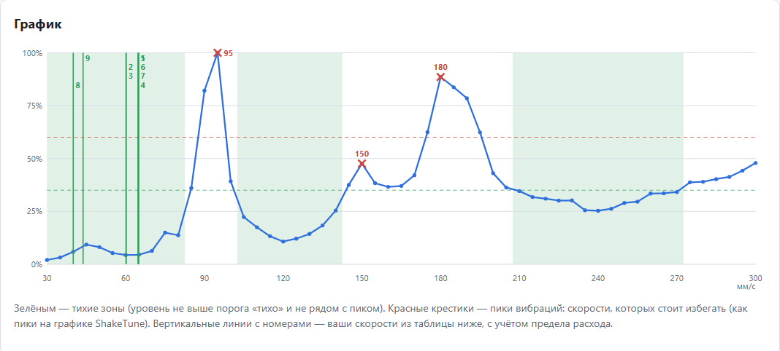
Рис. 3. График из отчёта (QIDI Q1 Pro, 13.11.2026).
По горизонтали — скорость, по вертикали — уровень вибраций в процентах от самой «шумной» скорости теста. Это сравнение скоростей между собой, а не абсолютная величина. Красные крестики — пики вибраций: и главный резонанс, и небольшие местные бугры, как пики на графике ShakeTune. Зелёные полосы — тихие зоны: уровень не выше 35 % и не рядом с пиком. Вертикальные линии с номерами — ваши скорости из таблицы ниже, кружки — куда их советуется сдвинуть.
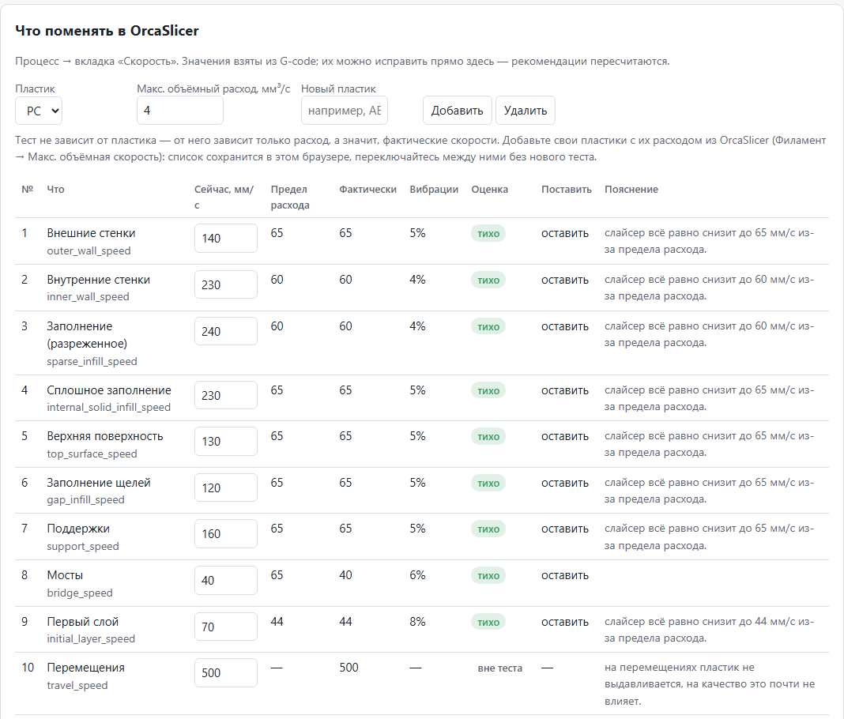
Рис. 4. Таблица «Что поменять в OrcaSlicer» для профиля PC с расходом 4 мм³/с.
Колонка | Что значит
Сейчас | значение из G-code; его можно исправить прямо в отчёте — всё пересчитается
Предел расхода | быстрее этого пластик не успеет плавиться: макс. объёмный расход ÷ сечение валика (высота слоя × ширина линии)
Фактически | скорость, которую слайсер реально даст: меньшее из «Сейчас» и «Предел расхода»
Вибрации | уровень вибраций на фактической скорости
Оценка | тихо — менять не нужно; повышенные — лучше сдвинуть; резонанс — сдвинуть обязательно; вне теста — скорость за пределами проверенного диапазона
Поставить | ближайшая тихая скорость не выше предела расхода, с запасом от края резонанса

Пластик и расход. Тест от пластика не зависит — голова ходит без подачи. От пластика зависит только максимальный объёмный расход, а значит, с какой скоростью слайсер реально напечатает линию. На рис. 4 в профиле стоят стенки и заполнение 230–240 мм/с, но для PC задан расход 4 мм³/с, и при слое 0,16 мм фактически всё печатается на 60–65 мм/с — ниже первого пика. Поэтому везде «тихо».
Над таблицей есть список пластиков. Добавьте свои с их расходом из OrcaSlicer (Филамент → Макс. объёмная скорость), например PC 4 и ABS 17 мм³/с: список сохранится в браузере, и переключение пластика сразу пересчитывает таблицу — новый тест для этого не нужен.
Повторите тест. Высота пиков от прогона к прогону меняется заметно (на проверочном принтере пик 95 мм/с был 39 % в одном прогоне и 100 % в другом), а места пиков — нет. Прогоните тест два раза и избегайте скоростей у пиков, которые есть в обоих.

Шаг 5. Внести скорости в OrcaSlicer
Откройте профиль процесса → вкладка «Скорость» и поставьте значения из колонки «Поставить». Сохраните профиль, перенарежьте модель. Проверять удобнее всего на детали с длинными прямыми стенками: рябь на них должна заметно уменьшиться.

Установка вручную (не сток, другой Klipper)
Принтеры и конфиги на Klipper похожи, поэтому то же самое можно поставить руками. Нужно:
- Акселерометр в конфиге ([adxl345] или другой) и рабочий: ACCELEROMETER_QUERY в консоли отвечает без ошибки.
- Расширение gcode_shell_command — файл ~/klipper/klippy/extras/gcode_shell_command.py. На обычном Klipper ставится через KIAUH → Advanced → G-Code Shell Command.
- Python с numpy. На обычном Klipper numpy ставят в окружение Klipper для калибровки шейперов: ~/klippy-env/bin/pip install numpy.
SSH (на обычном Klipper папка конфигурации — ~/printer_data/config, на стоковом QIDI — ~/klipper_config)
cd ~
git clone https://github.com/GNUGiminot/klipper-vibr-report.git
chmod +x ~/klipper-vibr-report/*.sh
ln -s ~/klipper-vibr-report/vibr_test.cfg ~/printer_data/config/vibr_test.cfg
Затем [include vibr_test.cfg] в printer.cfg, «Сохранить и перезапустить». Если клонировали не в ~/klipper-vibr-report, поправьте путь в строке command: файла vibr_test.cfg. Вместо этих команд можно запустить bash ~/klipper-vibr-report/install.sh — он делает то же самое и проверяет требования. Папки G-code и конфигурации отчёт находит сам (~/gcode_files или ~/printer_data/gcodes).

Если уже стоит ShakeTune
Конфликтов нет: у klipper-vibr-report свои имена макросов (VIBR_TEST, _VIBR_RUN), команды (vibr_report) и файлов замеров (*-vibr_sp*.csv), файлы ShakeTune не трогаются. Движения теста перенесены из VIBRATIONS_CALIBRATION ShakeTune 2.6.1, так что результаты сопоставимы.
Отчёт можно построить и из замеров самого ShakeTune 2.x. На стоковом Q1 Pro его тест нужно запускать так: датчик в Klipper QIDI называется default (иначе ошибка «The value 'adxl345' is not valid for CHIP»), а без хоминга макрос не стартует:
консоль Klipper
G28
VIBRATIONS_CALIBRATION DIRECTION=XY MAX_SPEED=300 SPEED_INCREMENT=5 ACCEL_CHIP=default
Картинку ShakeTune после этого он не построит («No CSV files found»: QIDI сохраняет файлы как adxl345-sp…csv, а ShakeTune ищет default-sp…). Сразу после теста по SSH — отчёт и картинка ShakeTune из тех же замеров:
SSH
~/klipper-vibr-report/vibr_report.sh --input /tmp
~/klipper_config/K-ShakeTune/scripts/shaketune.sh --type vibrations --axis_name XY --accel 5000 --chip_name adxl345 --keep_csv
Отчёт — первым: ShakeTune после картинки упаковывает CSV в архив и удаляет их из /tmp. Из архива отчёт тоже собирается: --input ~/klipper_config/K-ShakeTune_results/vibrations/vibrations_<дата>_XY.tar.gz. Подходит только ShakeTune 2.x — версии 3.x и новее хранят замеры в другом формате.

Дополнительные примечания
- Проверено на QIDI Q1 Pro со стоковой прошивкой 4.4.20 (13.11.2026): установка, VIBR_TEST, отчёт из консоли Klipper; отчёт из замеров ShakeTune 2.6.1. Пики в обоих случаях — в одних местах (около 90–95, 150 и 180–185 мм/с).
- Отчёт сравнивает скорости только внутри одного теста. Подтянули ремни, закрепили провод или трубку — повторите VIBR_TEST.
- Тест идёт на длинных прямых ходах с ускорением 5000 мм/с². На коротких отрезках голова не успевает разогнаться до заданной скорости, поэтому результат важнее всего для внешних стенок и заполнения на крупных деталях.
- Перемещения на качество почти не влияют: пластик в это время не выдавливается. Скорости ниже начала теста вибраций почти не дают.
- Если «Поставить» пусто, а оценка не «тихо», тихих скоростей ниже предела расхода нет. Тогда скорость оставляют или снижают ускорение для этого типа линий.
- Ускорения после теста возвращаются к тем, что были после хоминга (на стоковом Q1 Pro хоминг сам ставит M204 S10000).
- Обновить — снова запустить команду установки и перезапустить Klipper. Удалить — убрать строку include из printer.cfg, сохранить и запустить bash ~/klipper-vibr-report/uninstall.sh (результаты остаются).
- Скорости читаются из G-code OrcaSlicer (а также, скорее всего, QIDI Studio и Bambu Studio — у них те же названия настроек). Для PrusaSlicer и Cura скорости можно ввести в отчёте вручную.
- Лицензия GPL-3.0. Движения теста — из Klippain ShakeTune (Frix-x, GPL-3.0).
Автор: Giminot — https://t.me/Giminot

